6 Використання типів змінних в мовних середовищах при
комп’ютерній обробці змішаних чисел

Кожна мовна програмна середа, за виключенням спеціалізованих, передбачає числову програмну обробку над змінними у форматі з плаваючою комою. Мова програмування Pascal, як уже вище висвітлювалося, дозволяє таке обчислення, для чого впроваджена змінна типу Real. На малюнку унизу відображено чотири варіанти тестування коду збереженої змінної в пам'яті для конкретно визначених раніше екстремальних чисел.
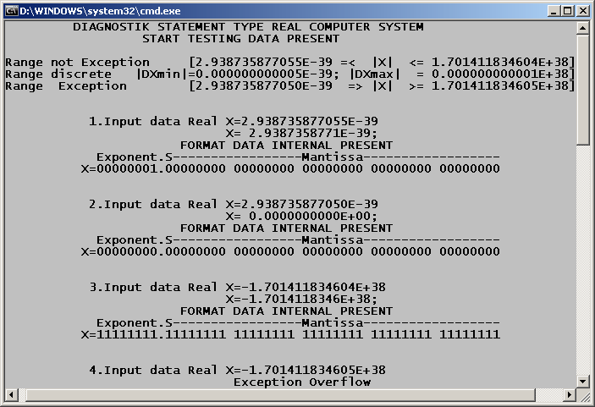
Малюнок 20 – Представлення змінної типу Real в мовному середовищі
програмування Pascal

Перший та третій варіанти відносяться до виключення екстремальних мінімуму та максимуму відповідно. У першому випадку характеристика мінімальна і дорівнює Е = 1, мантиса є також мінімальною F = 0, 10 .. 0. Характеристика і мантиса для третього випадку максимальні: Е = 255, F=0, 11 .. 1. В обох випадках прихованого біту не видно. Другий та четвертий варіанти відображають стан виключень, пов’язаних з антипереповненням та переповненням. При антипереповненні не спрацьовує системне переривання комп'ютера тому, що формується спеціальний код – машинний нуль. Переповнення розрядної сітки комп'ютера супроводжено системним перериванням.

Високорівнева мова програмування Delphi допускає обчислення змішаних чисел. Для цього змінна Real64, яка повністю співпадає зі змінною арифметичного процесора Double, наштовхує на думку активного використання співпроцесора мовою програмування. Змінна Real48 Delphi є наслідком змінної Real, яка операторами мови Pascal не чіпляє співпроцесор, а дії над операндами програмно емалюються командами головного процесора. В Delphi змінна Real48 обчислюється співпроцесором.
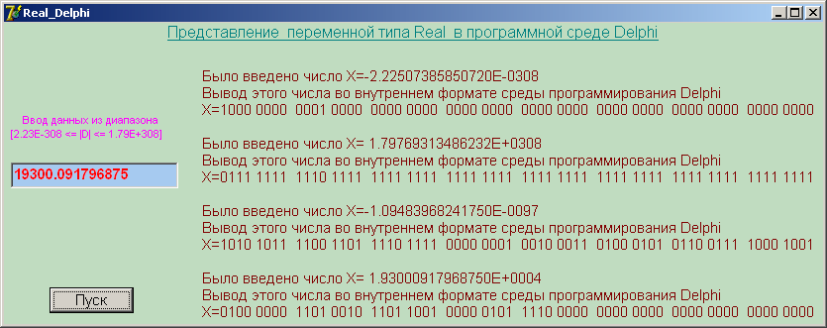
Малюнок 21 – Представлення змінної типу Real в мовному середовищі
програмування Delphi
1
2
3
4

Перший та другий варіанти пов’язані з ідентифікацією в пам'яті даних, які були введені оператором та є екстремальними мінімумом та максимумом відповідно. Третій та четвертий варіанти є результатом обчислень, як і для змінної Double, введених уже відомих коду AB CD EF 01 23 45 67 89 H та числа 19300, 091796875.
Середовище програмування Assembler має багато спільного з високорівневим програмуванням в питаннях програмної обробки реальних чисел. Більшість компіляторів асемблера сприймають типи змінної, абсолютно схожі на Single, Double, Extended. Вмонтований в сучасний процесор арифметичний співпроцесор значно спрощує програмну обробку і використовується по умовчанню операторами асемблера, як це показано на нижньому малюнку у вигляді багато віконних модулів.

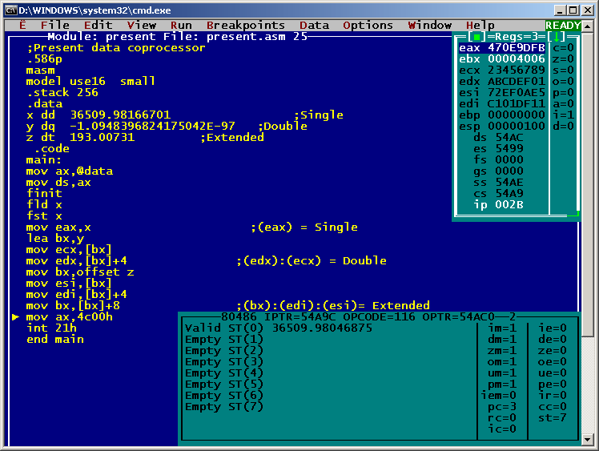
Single: (EAX) = 47 0E 9D FB H;
Double: (EDX) : (ECX) = AB CD EF 01 23 45 67 89 H;
Extended: (BX) : (EDI) : (ESI) = 40 06 C1 01 DF 11 72 EF 0A E5 H.

Малюнок 22 – Представлення змінних Single, Double, Extended співпроцесора
в середовищі відлагоджувача мовного програмування Assembler

Верхнє вікно подає коментар про внутрішній код відповідної змінної, створений по асемблерному модулем транслятором і компілятором мови програмування. Основний модуль програми не потребує пояснень, він розміщен в головному вікні користувача програмного відлагоджувача, навмисно підключеного оператором. Закладені можливості відлагоджувача дозволяють відчинити вікна, які дають можливість бачити програмні моделі цілочисельного та числового процесорів. При покроковому виконанні програми у вікнах є бачення зміни стану регістрів процесора.
Простота програми полягає у тім, що визначені в пам'яті дані у вигляді змінних типу Single, Double, Extended пересилаються в регістри процесора з фіксованою комою. Дані в регістрах відображаються в HEX коді, а в стеку співпроцесора – в природній, що спрощує їх читання. Уважне вивчення читачем малюнка, на думку автора, не потребує подальших пояснень.
Мова програмування Бейсік була розроблена раніше, ніж з'явився персональний комп'ютер, не кажучи про співпроцесор. Серед інших мов програмування високого рівня, використовуваних в сучасних комп'ютерних системах, він зайняв гідне місце, оскільки його обчислювальні можливості в нових версіях, що з'явилися, незаперечно колосальні. Поява арифметичного співпроцесора в середовищі комп'ютерної системи змінила не тільки структуру комп'ютера, але і вплинуло на хід розвитку архітектури мов Pascal, Delphic і інших. Без присутності в системі співпроцесора числова обробка даних у форматі з плаваючою комою виконувалася складними програмами, що мало місце в ранніх версіях мов Pascal, Basic. Типи змінних, що представляються у форматі з плаваючою комою, сучасних мовних середовищ співпадають з форматом даних арифметичного співпроцесора. Програмна обробка такої інформації виключає застосування громіздких числових алгоритмів і базується на апаратні обчислення в середовищі співпроцесора.
У висвітлюмомуєму автором пункті розроблені алгоритми перетворення типу змінною SNG середовища програмування Basic в тип Single середовища архітектури співпроцесора i8087 і навпаки. Написані програми в програмному середовищі Assembler скомпільовані на створення ЕХЕ файлів для їх завантаження і виконання в комп'ютері. Кожна програма представлена окремим модулем і може бути застосована не тільки в учбовому процесі, але і в практичній реалізації при програмуванні в двох мовних середовищах комунікаційних систем. Вивчення і освоєння читачем нижче приведеного програмного забезпечення дозволить йому самостійно вести розробки подібних систем в різних варіантах використовуваних мов програмування.
Обидві змінні в пам'яті комп'ютерної системи займають чотири байти і представлені в нормалізованому вигляді, проте, їх формати різні. При застосуванні співпроцесора в мовному середовищі Бейсік потрібний процедура перекладу змінної типа SNG у формат Single процесора FPU. Для створення алгоритму перекладу необхідно показати формати обидві змінних.

31 30 23 22 0
Hidden bit
Exponent
E7 E6 .. E0
.S
F1 F2 .. F23
31 24 23 22 0
Sign (Hidden) bit
Exponent
Fraction SNG
X = (-1 )^{S} * .1 ( F1 F2 .. F23 ) * 2 ^{E -128}

E7 E6 .. E0
S
. F1 F2 .. F23
Fraction Single
Малюнок 23 - Форматів представлення змінних SNG і Single

Sign
X = (-1 )^{S} * 1. ( F1 F2 .. F23 ) * 2 ^{E -127}

Характеристика для змінною SNG рівна зміщеному порядку на величину 128 (Е=Р +128), а для змінній Single – на значення 127 (Е= Р +127). Для їх зберігання в пам'яті потрібний один байт. Інша відмінність пов'язана з прихованим бітом мантиси нормалізованого числа. У першому випадку одиниця старшого біта дробової частини мантиси ховається за знаковим розрядом S, а в другому - покривається молодшим бітом характеристики числа. Слід зазначити, що ця одиниця є цілою частиною мантиси. І, нарешті, третя відмінність полягає в неспівпаданні місця розміщення знакового біта. Всі ці обставини вимагають створення процедури перетворення.
У алгоритмі переформатування молодше слово мантиси переміщається в пам'яті (із залученням головного процесора) від змінній SNG до змінній Single. Наступна дія полягає в передачі в процесор старшого слова змінної SNG, в якому знаходиться залишок мантиси із знаком і характеристика. Процесор обчислює кон'юнктивним маскуванням знак і проводить перерахунок характеристик, зменшуючи на два першу. Остання дія програмно тестується, і якщо результат віднімання рівний нулю або негативний, що свідчить про антипереповнювання, то в приймач пам'яті за адресою FPU записується нуль +0.0. За відсутності виключення характеристика SNG логічно зміщується управо, після чого формується втрачений молодший біт в іншому регістрі процесора. Завершальний етап алгоритму полягає в приєднанні знаку FPU формату до старшої позиції розрядної сітки і запам'ятовування в пам'яті обчисленого старшого слова формату співпроцесора.
Нижче приведений алгоритм перетворення у вигляді детальної структурної схеми, відповідно до якого написана асемблерна програма. Регістр АН використовується для обчислення знаку числа формованого формату, в регістрі DH обчислюється характеристика шляхом віднімання двійки і зсуву управо на одон розряд. Регістр DL зберігає старший байт мантиси із знаком SNG, а після його обробки в старшому його біті ( там знаходиться одиниця цілої частини мантиси – прихований біт ) формується молодший розряд характеристики формату FPU. Всього бере участь в алгоритмі два регістри процесора АХ і DX.

B or E

E
AX:= SNG;
FPU :=(AX);
DX:= SNG+2;
AH:=(DL);
AH:=(AH) & 80 h;
DH:=(DH) - 2

SNG_FPU
DH:=(DH) div 2

FPU:=word ptr 0;
FPU+2:=word ptr 0

(CF)=1

E
DL:=(DL) & 7F h

DL:=(DL) or 80 H

DH:=(DH)or (AH);
FPU+2:=(DX)
END
1
1
0
0
Малюнок 24 - Структурна схема алгоритму перетворення типа SNG в тип Single

Програми 6.1 - Перетворення змінної SNG в Single

model small ;Translate SNG to Single x=47,1
.stack 256
.data
SNG dw 6666h, 863Ch ;Адреса змінній SNG
FPU dw 2 dup(?) ;Адреса змінній Single
TST dd 47.1 ;Тестовый код змінної Single
.code
main: mov ах,@data ;Ініціалізація
mov ds,ax ;сегментуданих
mov ах,sng ;Передача слова молодшої
mov fpu,ax ;части мантиси в пам'яті
mov dx,sng+2 ;Старшая частка слова зміною SNG
mov ah,dl ;Обчислення в АН
and ah,80h ;знака зміною SNG
sub dh,2 ;Перехід від зсуву 128 до 127
jbe zero1 ;Є антипереповнення
shr dh,1 ;Позицюювання характеристики
jc set1 ;Молодший біт дорівнює одиниці
and dl,7fh ;Скид молодшого біту характеристики
jmp l1 ;Характеристика сформована
set1:or dl,80h ;Установка молодшого біту характеристики
l1:or dh,ah ;Приз’єднання знаку числа Single
mov fpu+2,dx ;Запис старшого слова зміною Single
jmp done ;Переотворення завершено
zero1: mov word ptr fpu,0 ;Запис у пам'ять нуля +0.0
mov word ptr fpu+2,0 ;для змінній Single
done: mov ах,4c00h ;Повернення в операційну
int 21h ;середу MS DOS
end main

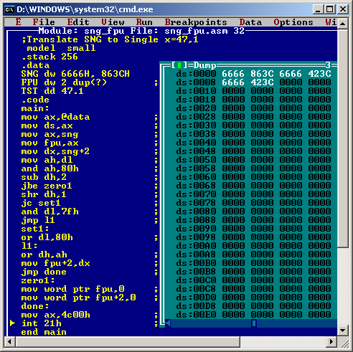
Малюнок 25 - Результат дослідження програми |переведення| SNG| -Single| в середі|середовищі| відлагоджувача

Тестовое значение Single

Початкова|вихідна| SNG|
Сформирована Single

У вікні програмного відлагоджувача видно, як програма початкове задане в пам'яті число у форматі програмного середовища Бейсік

86 3С 66 66 Н

перетворила у формат змінної типа Single із значенням

42 3С 66 66 Н.
У десятковому уявленні це число рівне величині

Х = 47,1.

У шістьнадцятерічному уявленні (після ручного перекладу, що не показане)

Х = 2F,199.. H.

У двійковому коді Х = 101111,000110011001.
Після нормалізації числа і з урахуванням формату SNG величині залишається незмінною

Х = (0,101111000110011001..) * 2 ⁶ .

Порядок Р= 6, характеристика

Е = Р + 128 = 134 = 10000110 В.

Знак позитивного числа S = 0. Мантиса рівна дробовій частині числа рівна ірраціональному значенню з вираженим прихованим бітом

F= 101111000110011001.

У внутрішньому форматі програмного середовища Бейсік тип змінної SNG має такий вигляд
Fraction
Sign
(Hidden)
Exponent
10000110 0 01111000110011001100110

Компактна форма запису у байтному уявленні рівна коду

86 3С 66 66 Н.
У словарному виразі і з урахуванням переверненого зберігання змінної в пам'яті комп'ютерної системи створюється код

6666 863С Н,

що і відповідає запису представлення початкового числа в дампі пам'яті програмного відлагоджувача.
Для визначення формату змінною Single необхідно відповідно нормалізувати число

Х = (1,01111000110011001..) * 2 ⁵ .

Порядок рівний Р=5, характеристика

Е = Р +127 = 5 +127=132 = 10000100 В.

У внутрішньому форматі програмного середовища, використовуваного арифметичний співпроцесор, можна виразити у вигляді знаку, характеристики і нормалізованої мантиси, як вказано нижче

Sign
Hidden
Exponent
0 10000100 01111000110011001100110

Компактний запис відповідає коду
42 3С 66 66 Н,

що відповідає зображенню в пам'яті комп'ютера у вигляді слів в зворотному представленні
6666 423С Н.

Цей результат отриманий після виконання програми і виданий у вікні відлагоджувача.
Для комп'ютерного тестування процесу перетворення в прикладній програмі введена директива TST dd 47.1, що привласнює змінною TST реальне число. Програмний кому компілятор асемблера відповідно до типу змінної Single правильно перетворить її в код

6666 423С Н,

який рівний отриманому результату. Це свідчить про правильність в побудові алгоритму перетворення і реальності застосування на практиці програми.
Кожне мовне середовище програмування, особливо ранніх розробок, має певну специфіку в кодуванні даних. Вдосконалення мов програмування диктується новою елементною базою, що з'являється, з новими можливостями. У теж час необхідна сумісність в кодуванні інформації зверху вниз. Сучасний Бейсік не є виключенням. Його можливості обробки чисел у форматі з плаваючою комою визначаються процесорами класу Pentium, у складі якого є співпроцесор. Сама мова програмування має засоби перекладу форматів. Спроектована програма трансляції може стати корисною утилітою, що спрощує процес перетворення. Міркуючи аналогічно, можна провести перерахунок форматів представлення чисел з плаваючою крапкою в співпроцесорі і інших мовних середовищах програмування.
Завдання перетворення короткого речовинного формату числа з плаваючою точкою арифметичного співпроцесора у формат змінної типа SNG програмного середовища Бейсік не дуже складна. Для отримання змінної типа SNG необхідно в процесорі програмно обробити послідовно мантису, знак і характеристику першої змінної. При обробці мантиси її модуль залишається, але одиниця цілої частини стає старшою одиницею після коми (умова нормалізованого числа для змінною типа SNG є вираз мантиси менше одиниці) за рахунок збільшення порядку на одиницю. Характеристика порядку повинна бути збільшена. Друга одиниця виникає в неспівпаданні числових зсувів. У програмному середовищі Бейсік зсув рівний сто двадцять вісім, а співпроцесорі – сто двадцять сім. Друга обставина полягає в перенесенні знакового розряду із старшої позиції змінної Single в позицію змінної SNG між її характеристикою і мантисою.
Нижче приведені детальна структурна схема алгоритму перетворення, написана по ній програма на асемблері і робоче вікно програмного відлагоджувача. Алгоритм перетворення не має програмних циклів, допускає галуження. Використовуються всього лише два регістри головного мікропроцесора AX, DX. Перший формує знак, а другою – характеристику числа в новому форматі. Асемблерна програма не містить процедур і макросів і може бути легко обернена в процедуру. У алгоритмі передбачено уявлення в пам'яті тестового значення, а саме – зображення числа директивою асемблера привласнення TST dd 47.1 . Таке ж число перетвориться спроектованою програмою.
Приведена програма трохи відрізняється від раніше створеною, такою, що має аналогічну структуру з поточною. Отриманий результат в середовищі програмного відлагоджувача виражений, як і початкове число, подвійним словом.
Вікно програмного середовища відлагоджувача дозволяє бачити безліч станів програми вирішуваної задачі. Окрім дампу пам'яті даних і асемблерної програми можна побачити дамп всіх сегментів і стан програмно доступних регістрів головного мікропроцесора в будь-якій точці останову виконуваної програми, значно розширює можливості тестування комп'ютерних систем.

Програма 6.2 - Перетворення змінної Single в SNG

model small ;Translate Single to SNG x=47,1
.stack 256
.data SNG dw 6666H, 423CH ;Адреса змінної SNG
FPU dw 2 dup(?) ;Адреса змінної Single
TST dd 47.1 ;Адреса тестової змінної
.code
main: mov ax,@data ;Ініціалізація
mov ds,ax ;сегменту даних
mov ax,sng ;Передача слова молодшої
mov fpu,ax ;части мантиси в пам’яті
mov dx,sng+2 ;Старша частина слова Single
mov ah,dh ;Обчислення в АН
and ah,80h ;знака змінної Single
shl dh,1 ;Позиція характеристики SNG
test dl,80h ;Маскування биту характеристики Single
jz l2 ;Молодший біт є нуль
or dh,1 ;Установка старшого биту характеристики Single
l2: cmp dh,0 ;Порівняння с критичним значенням
je zero2 ;Є антипереповнення
add dh,2 ;Перерахунок порядку Single
and dl,7fh ;Скид прихованого биту мантиси Single
or dl,ah ;Приєднання знака числа Single
mov fpu+2,dx ;Запис старшого слова Single
jmp done ;Перетворення завершено
zero2:mov word ptr fpu,0 ;Запис в пам’ять нуля +0.0
mov word ptr fpu+2,0 ;для Single
done:mov ax,4c00h ;Повернення в операційну
int 21h ;середу MS DOS
end main

0
(ZF)=1

E
AX:= FPU;
SNG:=(AX);
DX:= FPU +2;
AH:=(DH);
AH:=(AH) & 80 h;
DH:=(DH) * 2;
(DL) & 80 h
FPU_SNG
(DH) - 0

DH:= (DH) or 1
(ZF)=1

E
SNG:=word ptr 0;
SNG+2:= word ptr0
DH:=(DH) + 2;
DL:=(DL) & 7F H;
DL:=(DL) or (AH);
SNG+2:=(DX)
END
1
1
0
Малюнок 26 - Структурна схема алгоритму перетворення типа Single в тип SNG

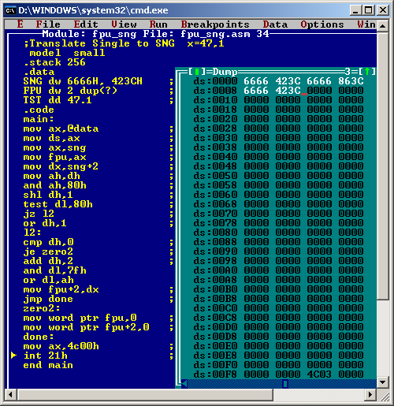
Тестовое значение Single

Початкова|вихідна| Single|

Сформирована SNG
Малюнок 27 - Результат дослідження програми перекладу Single-SNG
в середовищі відлагоджувача

Дослідження тестування перетворення змінних SINGLE → SNG багато у чім схоже з попереднім. В обох випадках для отримання завантажуємого модуля необхідно за допомогою утиліт пакету програмного забезпечення мови програмування виконати компіляцію і компоновку файлу програми. Програмне середовище мови Бейсік, окрім змінної одинарної точності SNG, має змінну DBL подвійної точності, яка відрізняється від попередньої лише розрядністю мантиси. Мантиса збільшена з 24-х біт до 56-ти розрядів, збільшує точність зображення до 17-ти розрядів. Характеристика при цьому лишається 8-ми розрядною. Використовуючи попередню методику, можна побудувати алгоритм перетворення типів змінних співпроцесор → середовище Бейсік DOUBLE → SNG та навпаки SNG → DOUBLE.
Проведені дослідження результатів перетворень форматів представлення даних в різних програмних середовищах з використанням програмного
відлагоджувача свідчать про правильність побудови самих алгоритмів і написаних по ним працюючих програмах. Створене програмне забезпечення орієнтоване на його вивчення в учбовому процесі при самостійній роботі студентів. Особливо така процедура є привабливою в період курсового та дипломного проектування. Практичне застосування програм по перетворенню форматів даних може виявитися корисним в мережених комп'ютерних системах. При між комп’ютерному обміні інформацією, що має на даний момент різний програмний статус мови програмування, відладжені асемблерні програми значно спростять програмний інтерфейс мереженого програмного забезпечення.
Створена допомога може стати цінним матеріалом студентам під час курсового і дипломного проектування, чия творча праця мало підтримана методичним забезпеченням. Наявність створеного прикладного програмного забезпечення дозволяє суб'єктові на практиці переконатися в правильності напрямів шляхів рішення поставленої задачі. Справжня допомога сумісна з пакетом програмного забезпечення пропонується автором як презент всім студентам, чия творчість повинна бути незаперечно розвиненою.
В програмних модулях при використанні змінних арифметичного співпроцесора Single, Double, Extended бажано вибирати тип розширеного формату Extended, що збільшує точність обчислень. Для відлагодження програм найкращою змінною є змінна Single, для чого точність не є домінуючою складовою. Найбільш сприйнятою є змінна Double, точність і діапазон представлення чисел для якої найкраще оптимізовані.

